Задание. Заполните схему информационных моделей предложенными элементами.

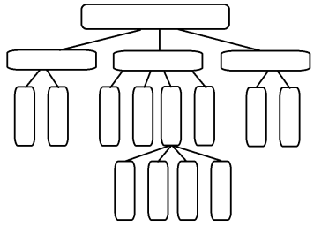
Чертежи
Таблицы
Диаграммы
Схемы
Графы
Блок-схемы
Графики
Карты
Словесное описание
Формулы
Знаковые
Смешанные
Рисунки
Фотографии
Образные
Виды информационных моделей

